Алгоритмы комбинаторики измерительных блоков, входящих в измерительный канал, уменьшающих пространство поиска возможных решений
В. А. Баронова
Санкт-Петербургский государственный электротехнический университет
«ЛЭТИ» им. В.И. Ульянова (Ленина)
vasilisabaron@gmail.com

Аннотация. В докладе рассматривается задача формализации процесса проектирования аналоговой части измерительного канала. Измерительный канал может содержать первичный преобразователь, несколько вторичных преобразователей и АЦП, из которых можно создать множество измерительных каналов путем перебора, что требует учета разнородных параметров измерительных блоков, таких как диапазоны и вид сигналов, импеданс, динамические характеристики. Представлены алгоритмы комбинаторики измерительных блоков, основанные на критерии соответствия заданным функциям ограничения. Приводятся типовые конфигурации каналов для датчиков с выходом по току и напряжению, а также для датчиков с цифровым выходом. Разработанные алгоритмы могут служить основой для систем поддержки принятия решений при разработке измерительных каналов.
Ключевые слова: измерительный канал; проектирование измерительного канала; уменьшение пространства поиска; оптимизация проектирования

Введение
Синтез и метрологический анализ структуры измерительных каналов в настоящее время является актуальной задачей, которой посвящается множество работ [1, 2, 3]. При проектировании измерительного канала инженер сталкивается с необходимостью выбора из большого количества возможных измерительных блоков: датчиков различных типов (ПИП), нормирующих преобразователей (НП) и аналого-цифровых преобразователей (АЦП) и т.д. Каждый измерительный блок имеет свои параметры такие как тип входных и выходных сигналов, допустимые диапазоны входных и выходных величин, значения погрешности, условия эксплуатации, габариты. Для соединения в единый измерительный канал эти параметры должны согласовываться. В этом случае перебор всех возможных комбинаций измерительных блоков является NP-сложной задачей.
Для разработки алгоритмов комбинаторики измерительных блоков, позволяющих уменьшить пространство поиска возможных решений, необходимо иметь единое формализованное описание измерительного блока, которое будет содержать информацию о всех параметрах, необходимых для обеспечения совместимости измерительных блоков в составе измерительного канала.
Модель измерительного блока целесообразно представить в виде «черного ящика», представленного на рис. 1.
- Модель измерительного блока
На вход модели могут поступать следующие переменные: входной сигнал s_{in}(t), параметры измерительного модуля {P_{in}}, которые могут быть представлены характеристикой преобразования, параметрами питания модуля U_{пит}, сведениями об управляющих данных интерфейса, например, тактовый вход.
На выходе модели формируются: сигнал s_{out}(t), пропорциональный входному s_{in}(t). В данной работе рассматриваются аналоговые выходные сигналы напряжения – u(t), тока – i(t), и цифрового вида C_{d}(kT). Выходными параметрами модуля {P_{out}} являются погрешность, быстродействие, и другие, влияющие на искажение выходного сигнала. Также на модель могут действовать влияющие факторы {ξ}, например, температура, условия функционирования, время работы [4].

Алгоритм комбинации измерительных блоков
Рассмотрим общую структуру алгоритма комбинации измерительных блоков, представленную на рис. 2.
1. Сначала необходимо определить функцию ограничения, которым должен соответствовать измерительный канал. Это может быть максимально допустимая результирующая погрешность измерительного канала, суммарная стоимость компонентов, условия эксплуатации, питание схемы. Данные параметры определяет пользователь системы. Далее необходимо ввести критерий оптимальности измерительного канала. Критерий оптимальности определяется максимальным или минимальным значением тех же величин, из которых выбирается ограничение, однако критерий оптимальности и ограничение, не могут быть одной и той же величиной.
2. Затем, исходя из требований к цифровой части измерительного канала, определяется множество возможных АЦП.
Для выбора АЦП можно выделить следующие основные требования:
- Разрешающая способность АЦП и его максимальная возможная погрешность должны быть меньше требуемой погрешности минимум в два раза, чтобы иметь запас для накапливаемой части погрешности при увеличении количества измерительных блоков.
- Частота дискретизации должна быть минимум в два раза больше частоты измеряемого сигнала согласно теореме Котельникова, чтобы успевать отслеживать изменения измеряемой величины. На практике и приемлемое значение частоты дискретизации составляет 5–10 частот сигнала, чего и будем придерживаться при разработке алгоритма.
- Совместимость канала с цифровой частью измерительной системы. Поскольку обработка результатов измерений и выработка управляющих решений происходит в цифровой части измерительного системы необходимо чтобы аналоговая часть измерительного канала и измерительная система имели одинаковый интерфейс.
- Совместимость питания. Все измерительные блоки должны иметь одинаковый номинал питания. Это позволить избежать усложнения схемы и ее удорожания.
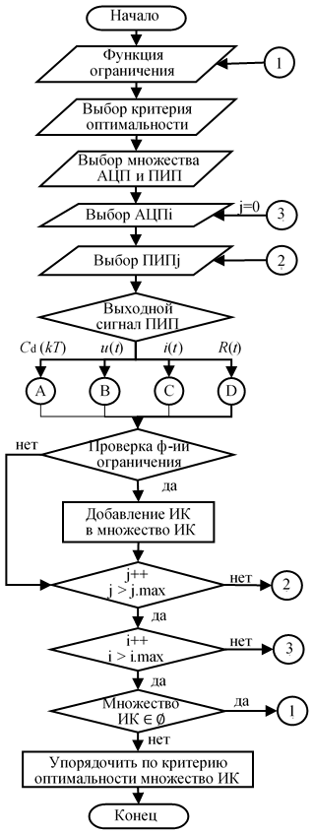
- Алгоритм комбинаторики измерительных блоков
3. Исходя из измеряемой величины, необходимо определить множество возможных первичных преобразователей.
Для выбора первичного преобразователя определяется требование соответствия измеряемой величины и максимально возможной погрешности. Зададим также, что максимально возможная погрешность первичного преобразователя не должна превышать требуемой погрешности.
4. В зависимости от типа выходного сигнала первичного преобразователя структура измерительного канала будет отличаться. В данной работе рассмотрим C_{d}(kT), u(t), i(t).
5. После составления структуры измерительного канала проверяется соответствия функции ограничения. Если выявляется несоответствие, то построение новой структуры измерительного канала возможно после корректировки функции ограничения. Если множество структур измерительного канала, соответствующих функции ограничения не является пустым, то сформированное множество готово для передачи на следующий шаг задачи проектирования измерительного канала – выбор оптимального измерительного канала.
Далее рассмотрим варианты структур измерительного канала в зависимости от выходного сигнала измерительного преобразователя.
  - Выход первичного преобразователя Cd(kT)
Если датчик имеет выходной сигнал цифрового вида, то с большей вероятностью он может быть подключен непосредственно к цифровой части измерительной системы. Тогда структура измерительного канала будет иметь вид, представленный на рис. 3.
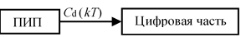
- Структура измерительного канала при выходном сигнале ПИП вида Cd(kT)
Для проверки возможности составления измерительного канала предлагаются следующие критерии: согласование интерфейса ПИП и цифровой части, логических уровней, режима работы интерфейса (master/slave), питания.
Для проверки данных условий можно составить алгоритм, представленный на рис. 4:
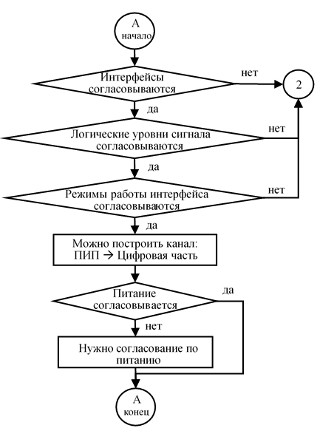
- Алгоритм составления измерительного канала при выходном сигнале ПИП вида Cd(kT)
При отсутствии согласования питания потребуется проработка дополнительных схемных решений, что может отразиться на результирующей функции ограничения, поэтому данный вариант построения измерительного канала допускается, поскольку перед завершением алгоритма выполняется проверка на соответствие функции ограничения.
При невозможности построения канала из АЦП_{i} и ПИП_{j} выполняется переход на точку входа «2», где реализуется выбор следующего ПИП из множества.
  - Выход первичного преобразователя u(t)
При выходном сигнале с датчика u(t) необходимо наличие АЦП в структуре измерительного канала. Когда датчик может подключаться напрямую к АЦП, тогда структура измерительного канала будет иметь вид, представленный на рис. 5.
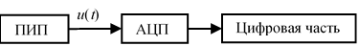
- Структура измерительного канала при выходном сигнале ПИП вида u(t) при прямом подключении к АЦП
Если датчик не может быть напрямую подключен к АЦП, тогда следует рассмотреть включение в структуру измерительного канала нормирующего преобразователя. Тогда структура измерительного канала будет иметь вид, представленный на рис. 6.
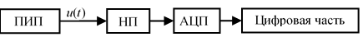
- Структура измерительного канала при выходном сигнале ПИП вида u(t) с использованием НП
Для выбора нормирующего преобразователя можно определить следующие критерии, помимо соответствия функции ограничения:
- Совместимость входного сигнала НП с выходным сигналом ПИП: для этого выходной сигнал с датчика должен полностью входить в диапазон рабочего входного сигнала НП. Совместимость выходного сигнала НП с входным сигналом АЦП: рабочий диапазон входного напряжения АЦП должен полностью входить в диапазон выходного сигнала НП.
- Нормирующий преобразователь должен обеспечивать необходимый коэффициент усиления/ослабления сигнала и необходимое напряжение смещения, если требуется.
- Нормирующий преобразователь должен обеспечивать согласование импедансов с ПИП и АЦП.
Алгоритм построения структуры измерительного канала при выходном сигнале ПИП вида u(t) представлен на рис. 7.
Данный алгоритм предполагает возможность прямого подключения датчика к АЦП, даже если диапазон выходного сигнала датчика не полностью занимает рабочий диапазон АЦП. Если выполняются условия функции ограничения, то отсутствует необходимость усложнения структуры измерительного канала.
  - Выход первичного преобразователя i(t)
При наличии токового сигнала на выходе первичного преобразователя можно рассмотреть два основных варианта построения измерительного канала. Использование токоизмерительного шунта, позволяет составить структуры измерительного канала, представленные на рис. 8, 10–12.
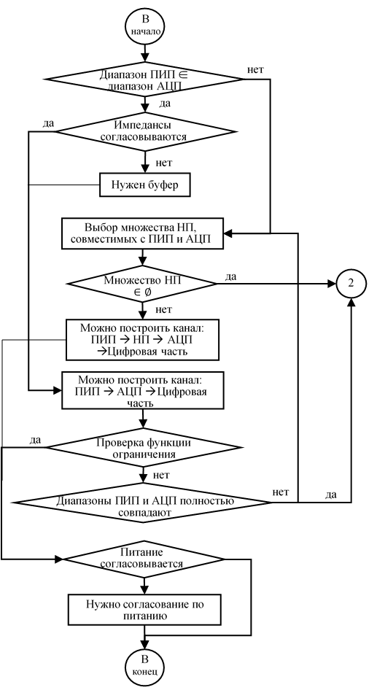
- Алгоритм комбинаторики измерительных блоков канала при выходном сигнале ПИП вида u(t)
Алгоритм построения структуры измерительного канала при выходном сигнале ПИП вида i(t) представлен на рис. 9.
При выборе шунта необходимо учитывать следующие параметры, помимо соответствия функции ограничения:
- Номинал шунта должен обеспечивать максимальный рабочий диапазон АЦП.
- Погрешность шунта не должна превышать требуемой погрешности всего канала.
- Запас мощности должен быть не менее 25%.
Если включение в канал шунта обеспечивает требуемую ограничивающую функцию, то структура измерительного канала будет иметь вид, представленный на рис. 8.
- Структура измерительного канала при выходном сигнале ПИП вида i(t) с использованием шунта
Если структура измерительного канала, представленная на рис. 8, не обеспечивает требования функции ограничения, тогда в структуру измерительного канала можно добавить нормирующий преобразователь. В данном случае структуры измерительного канала будут иметь вид, представленный на рис. 10 и 11. Нормирующий преобразователь можно расположить как до шунта, так и после него, от этого будут изменяться требования к совместимости сигналов НП. Основные требования для выбора НП были представлены выше.
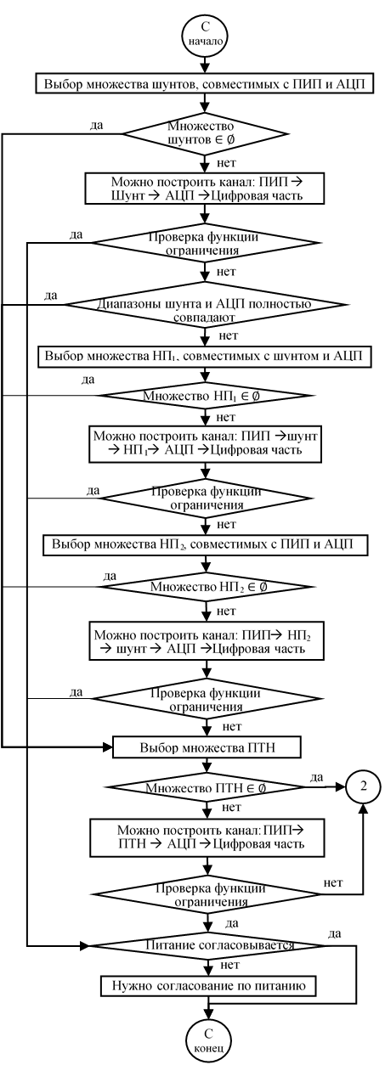
- Алгоритм комбинаторики измерительных блоков канала при выходном сигнале ПИП вида i(t)
- Структура измерительного канала при выходном сигнале ПИП вида i(t) с использованием шунта и НП по u(t)
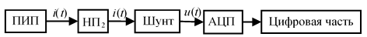
- Структура измерительного канала при выходном сигнале ПИП вида i(t) с использованием шунта и НП по i(t)
При невозможности построения измерительного канала с использованием шунта предлагается использовать преобразователи тока в напряжение (ПТН). Например, схему такого преобразователя можно реализовать на операционном усилителе. Тогда структура измерительного канала будет иметь вид, представленный на рис. 12.
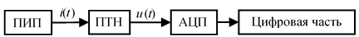
- Структура измерительного канала при выходном сигнале ПИП вида i(t) с использованием ПТН
При выборе операционного усилителя следует учитывать такие основные параметры как: коэффициент усиления, смещение по напряжению и току, рабочую полосу частот и скорость нарастания сигнала.

Заключение
В докладе представлены алгоритмы комбинаторики измерительных каналов для первичных преобразователей с выходными сигналами вида C_{d}(kT) – цифровой сигнал, u(t) – аналоговый сигнал напряжения, i(t) – аналоговый сигнал тока. Общий алгоритм комбинаторики позволяет уменьшить пространство поиска возможных решений благодаря введению функции ограничения и проверки итоговых каналов на ее соответствие.
Сформулированы критерии согласования для выбора первичного преобразователя, нормирущего преобразователя и аналого-цифрового преобразователя. Представленные критерии и алгоритмы могут служить основой для систем поддержки принятия решений при разработке измерительных каналов.

Список литературы
- Yurkov N.K. Synthesis of the structure of a multi-channel data-measurement system / N.K. Yurkov, A.A. Proshin, N.V. Goryachev // Nadezhnost' i kachestvo slozhnyh sistem [Reliability and quality of complex systems]. 2020. № 3 (31). С. 64–71. DOI 10.21685/2307-4205-2020-3-8.
- Николаев А.В. и др. Анализ и синтез информационно-измерительных систем контроля токсичных компонентов ракетных топлив на космодромах //Информационно-управляющие и измерительные системы 2018. 2018. С. 99-103.
- Печерская Е.А., Тузова Д.Е., Голубков П.Е. Функциональный и метрологический анализ каналов измерения параметров магнитных материалов // Измерение. Мониторинг. Управление. Контроль. 2022. № 4. С. 58–63. doi:10.21685/2307-5538-2022-4-8
- Baronova V.A., Romantsova N.V., Tyarkin Y.A. The Model of the Measurement Channel Block //2026 ElCon Conference of Young Researchers in Communication and Networking, Signal Processing & Analysis, Biomedical and Environmental Engineering (ElCon-CN). IEEE, 2026. С. 69-72.

